Metallsoftware SÜD 2022 gewinnt weiter an Profil
Breites Angebot für
Metall-Verarbeiter

Die Metallsoftware SÜD entwickelt sich von der reinen Softwareplattform zur attraktiven Messe für alle metallverarbeitenden Unternehmen. In diesem Jahr nutzen verstärkt Schweißgeräte-, Werkzeug- und Maschinenhersteller die Möglichkeit, ihre Neuheiten zu präsentieren. Der Bundesverband Metall (BVM) präsentiert die Berichtsheft App Metall in einem Workshop. Ein abwechslungsreiches Rahmenprogramm rundet die Veranstaltung ab.

Auch die Metallsoftware SÜD konnte durch die Corona-Pandemie zwei Jahre nicht mehr als Präsenzmesse stattfinden. In diesem Jahr bietet sie eine der wenigen Möglichkeiten, Neuheiten zu zeigen und mit marktführenden Anbietern zusammenzukommen. Mehr als 20 namhafte Aussteller haben sich angekündigt. Sie werden die Besucher über praktische Anwendungen informieren und sind glücklich über den persönlichen Austausch mit Kunden. Die Messe wendet sich an Metall-, Fenster- und Fassadenbauer sowie an Stahlbauer, Schlosser, Maschinenbauer, Feinwerktechniker und an alle weiteren metallverarbeitenden Unternehmen.

Software für jede Aufgabenstellung

Ob Konstruktion oder Kalkulation, ob CAD-Laseraufmaß oder Rechnungswesen: Führende Anbieter präsentieren ihre Softwarepakete und stellen Ihnen die Funktionen vor. Dabei schätzen Besucher wie Aussteller die besondere Atmosphäre der Metallsoftware SÜD: Auch betriebliche Besonderheiten, ausgefallene Projekte oder Kundenwünsche können mit den anwesenden Anbietern in Ruhe durchgesprochen werden. „Die beinahe familiäre Atmosphäre dieser Veranstaltung ermöglicht einen intensiven Austausch ganz ohne Messestress. Wir können in Ruhe die Wünsche der Kunden besprechen und Lösungen finden“, kommentieren Aussteller.

Besprechen, testen und Lösungen finden

Neben den führenden Softwareanbietern der Branche, wird in diesem Jahr auch viel Technik zum Anfassen und Testen gezeigt: Die Maschinenprofis von CREAMETAL bringen neben den bewährten Schweißlehren eine Weltneuheit mit nach Suhl: die CREA-WHEEL, eine innovative Richtmaschine für Geländerstäbe. Als erprobte Alternative ist der StretchMaster 6000 von Burckhardt Metall- und Glasbau aus Isernhagen am Start: Rund-, Quadrat-, und Flachstahl sowie Hespeneisen lassen sich durch Streckziehen über die gesamte Länge richten.
Fügetechnik-Spezialist Migatronic hat neben dem bewährten Schweißassistenten CoWelder noch ein weiteres Highlight im Gepäck: den IWF, einen Zwischendrahtvorschub, mit dem die Reichweite des Schweißgeräts erweitert werden kann.
Ganz ohne Lärm und Hitze läuft das Schweißen zu Trainingszwecken bei Fronius ab: Der Schweißsimulator Virtual Welding ermöglicht ein gezieltes und ressourcenschonendes Training für die Schweißausbildung der Zukunft.
Mit dem Überbegriff Welding 4.0 werden die Fachleute von ewm Schweißmanagement-Systeme vorstellen, die sich auch für kleine und mittlere Metallverarbeiter eignen und die Effizienz erhöhen.
Vorträge als Live-Stream

Die bewährten „Highlights im 15-Minuten-Takt“ vermitteln in kompakten Kurzvorträgen die Kernfunktionen der Produkte. Erstmals werden diese Vorträge auch live per Internet-Stream auf www.metallsoftware-sued.de übertragen. „Bei unserer digitalen Metallsoftware im vergangenen Jahr hat sich dieses Format besonders bewährt“, betont Messe-Organisator Stefan Elgaß.
In einem 30minütigen Impulsvortrag wird sich der Kommunikationsprofi Sebastian Bode von Orgadata dem Thema „Kanäle zu Kunden und Kollegen“ annehmen. Er zeigt mit seinen Beispielen, wie sich die Kundenansprache durch Social-Media verändert hat und für Marketing und Werbung im Handwerksbetrieb nutzbar wird. Er wird Impulse, Tipps und Anregungen geben, die für metallverarbeitende Unternehmen problemlos umsetzbar sind.
Erstmals wird es für die Besucher der Metallsoftware SÜD 2022 einen Fachmedienstand geben, um Besucher rund um die Medienwelt für Metall zu informieren.

Verbände gestalten mit

Die Landesverbände Bayern, Baden-Württemberg und Thüringen unterstützen die Messe und empfehlen den Messebesuch in jedem Jahr. Auch der Bundesverband Metall (BVM) engagiert sichin diesem Jahr mit einem Workshop. Christian Krause, Referent Berufsbildung im BVM, stellt den teilnehmenden Unternehmen das Online-Berichtsheft vor. Die App Metall ist speziell auf die Bedürfnisse der Branche zugeschnitten.

Beste Lage in der Mitte Deutschlands

Suhl ist der zentrale Standort mitten in Deutschland und bietet beste Voraussetzungen für eine erfolgreiche Messe. Großzügige, offene Räumlichkeiten machen den Aufenthalt angenehm und erleichtern die Einhaltung aller geltenden Corona-Regeln. Für Besucher mit weiterer Anreise liegt das Hotel nur wenige Meter entfernt. Beste Voraussetzungen für einen Betriebsausflug: Nur einen Katzensprung entfernt befinden sich das Fahrzeug- sowie das Waffenmuseum Suhl und einige andere Freizeiteinrichtungen.
Der Weg nach Suhl lohnt sich. Tagesaktuelle Informationen zu den Ausstellern und dem Programm am Messetag gibt es auf der Website www.metallsoftware-sued.de. Interessierte Besucher können sich dort einen kostenfreien Eintritts-Gutschein bestellen.

Daten, Fakten und Programm
Die Metallsoftware SÜD 2022
Termin: 2. Juni2022
Öffnungszeiten: 10.00 bis 17.00 Uhr
Ort: Congress Centrum Suhl (CCS)
Anmeldung + Infos: metallsoftware-sued.de
Rahmenprogramm:
- Impulsvortrag: „Kanäle zu Kunden und Kollegen“
- „Highlights im 15-Minuten-Takt“
- BVM-Workshop „Digitales Berichtsheft“
- Fachmedien für Metall
- Ausbildungsmagazin MEINMetall
- Netzwerken: Kunden und Kollegen treffen

Informationen und Rückfragen:
PSE Redaktionsservice GmbH
Carolin Thoma
Kirchplatz 8, 82538 Geretsried
Tel. +49 (0) 8171 911870
carolin.thoma@pse-redaktion.de
www.metallsoftware-sued.de

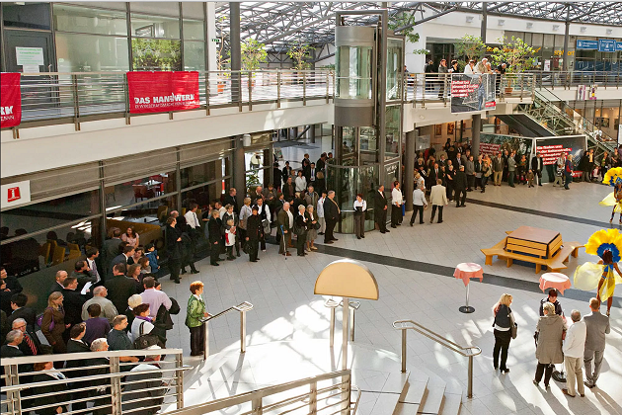
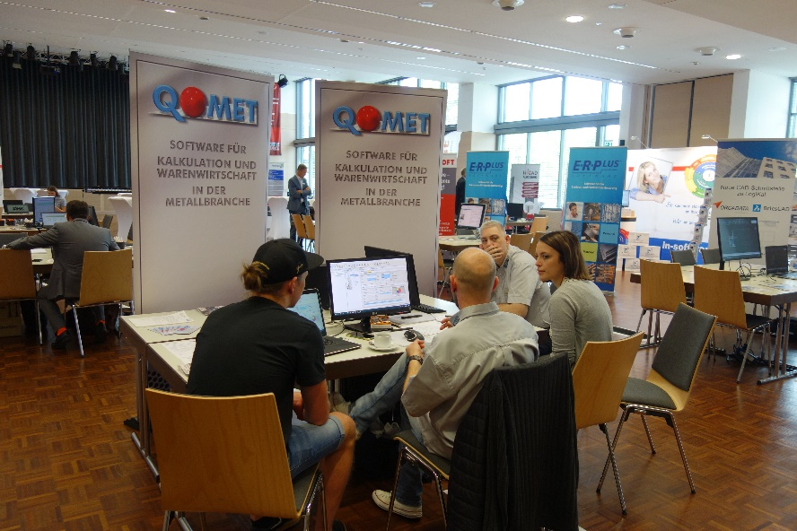
Zu Gast in Thüringen: die Metallsoftware SÜD im Congress Centrum Suhl. Foto: CCS

Ob Konstruktion oder Kalkulation, ob CAD-Laseraufmaß oder Rechnungswesen: Führende Anbieter präsentieren ihre Softwarepakete und stellen Ihnen die Funktionen vor
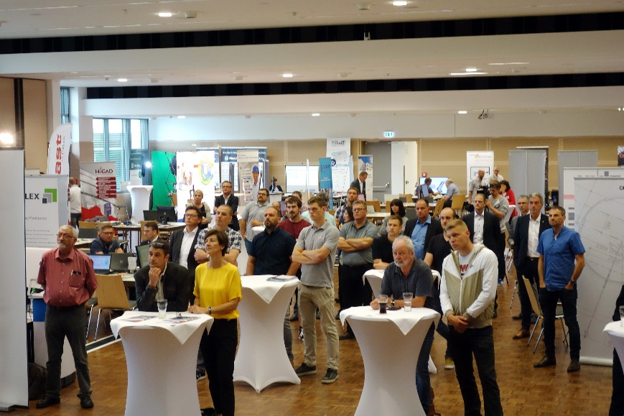

Die bewährten „Highlights im 15-Minuten-Takt“ vermitteln in kompakten Kurzvorträgen die Kernfunktionen der Produkte
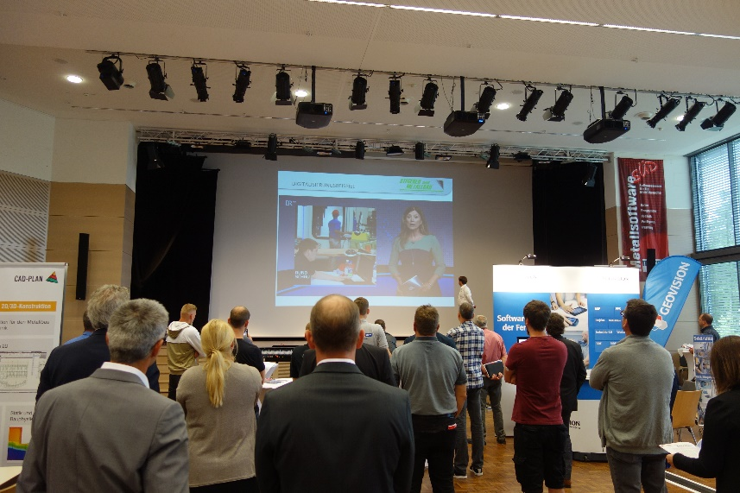
Erstmals werden diese Vorträge auch live per Internet-Stream auf www.metallsoftware-sued.de übertragen
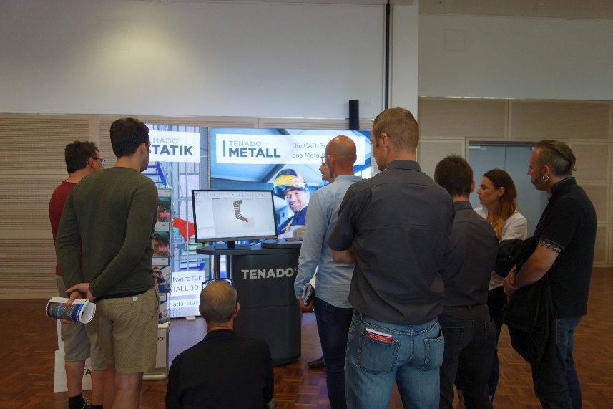
Auch betriebliche Besonderheiten, ausgefallene Projekte oder Kundenwünsche können mit den anwesenden Anbietern in Ruhe durchgesprochen werden

